ｽﾍﾟｸﾄﾙﾗﾍﾞﾙ: ｽﾍﾟｸﾄﾙ 1

ﾗｲﾌﾞﾀｲﾑ 120.0 s

収集ｼﾞｵﾒﾄﾘ[度] :

試料傾斜角 = 0.0

方位角 = 0.0

ｴﾚﾍﾞｰｼｮﾝ = 30.0

加速電圧 = 10.00 kV

ｽﾍﾟｸﾄﾙ全ｶｳﾝﾄ数 = 111759

|  |  |  |  |
| --- | --- | --- | --- |
| ｻﾝﾌﾟﾙﾃﾞｰﾀ : | ｴﾈﾙｷﾞｰ[eV] | 分解能[eV] | ｶｳﾝﾄ数 |
| ｽﾄﾛｰﾌﾞ : | 3.8 | 51.68 | 1204468 |
|  |  |  |  |

定量最適化がおこなわれていません

ｽﾍﾟｸﾄﾙ処理 :

省略されたﾋﾟｰｸはありません

処理ｵﾌﾟｼｮﾝ : 酸素 ｽﾄｲｷｵﾒﾄﾘ (ﾉｰﾏﾗｲｽﾞ)

繰り返し回数 = 2

ｽﾀﾝﾀﾞｰﾄﾞ :

Na Albite 1999/06/01

Mg MgO 1999/06/01

Al Al2O3 1999/06/01

Si SiO2 1999/06/01

P GaP 1999/06/01

S FeS2 1999/06/01

K MAD-10 Feldspar 1999/06/01

Ca Wollastonite 1999/06/01

Cr Cr 1999/06/01

Mn Mn 1999/06/01

Fe Fe 1999/06/01

Ni Ni 1999/06/01

|  |  |  |  |  |  |
| --- | --- | --- | --- | --- | --- |
| 元素 | 質量濃度 | 原子数 | 化合物 | 化学式 |  |
|  | [%] | 濃度[%] | 濃度[%] |  |  |
| Na K | -36.55 | -36.02 | -49.27 | Na2O |  |
| Mg K | 39.22 | 36.55 | 65.03 | MgO |  |
| Al K | 0.08 | 0.06 | 0.14 | Al2O3 |  |
| Si K | 25.93 | 20.92 | 55.47 | SiO2 |  |
| P K | 1.29 | 0.94 | 2.95 | P2O5 |  |
| S K | -0.62 | -0.44 | -1.56 | SO3 |  |
| K K | -0.85 | -0.49 | -1.02 | K2O |  |
| Ca K | 0.42 | 0.24 | 0.58 | CaO |  |
| Cr K | -5.00 | -2.18 | -7.31 | Cr2O3 |  |
| Mn K | -0.53 | -0.22 | -0.69 | MnO |  |
| Fe K | 32.20 | 13.07 | 41.43 | FeO |  |
| Ni K | -4.53 | -1.75 | -5.76 | NiO |  |
| O | 48.95 | 69.32 |  |  |  |
| ﾄｰﾀﾙ | 100.00 |  |  |  |  |

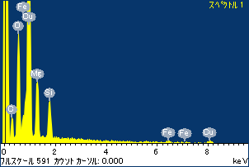

ﾌﾟﾛｼﾞｪｸﾄ : ﾌﾟﾛｼﾞｪｸﾄ 1

ｵｰﾅｰ : Administrator

領域 分析領域 10

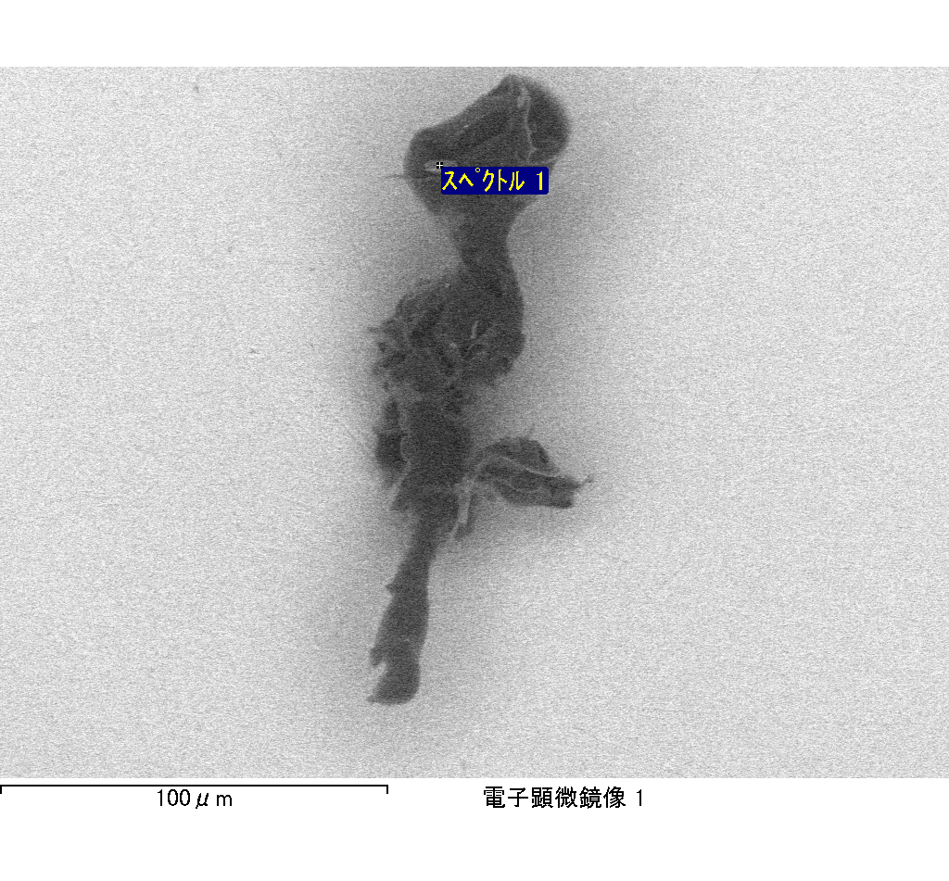

ｽﾍﾟｸﾄﾙﾗﾍﾞﾙ: ｽﾍﾟｸﾄﾙ 3

ﾗｲﾌﾞﾀｲﾑ 120.0 s

収集ｼﾞｵﾒﾄﾘ[度] :

試料傾斜角 = 0.0

方位角 = 0.0

ｴﾚﾍﾞｰｼｮﾝ = 30.0

加速電圧 = 10.00 kV

ｽﾍﾟｸﾄﾙ全ｶｳﾝﾄ数 = 111607

|  |  |  |  |
| --- | --- | --- | --- |
| ｻﾝﾌﾟﾙﾃﾞｰﾀ : | ｴﾈﾙｷﾞｰ[eV] | 分解能[eV] | ｶｳﾝﾄ数 |
| ｽﾄﾛｰﾌﾞ : | 3.8 | 51.72 | 1204829 |
|  |  |  |  |

定量最適化がおこなわれていません

ｽﾍﾟｸﾄﾙ処理 :

省略されたﾋﾟｰｸはありません

処理ｵﾌﾟｼｮﾝ : 酸素 ｽﾄｲｷｵﾒﾄﾘ (ﾉｰﾏﾗｲｽﾞ)

繰り返し回数 = 2

ｽﾀﾝﾀﾞｰﾄﾞ :

Na Albite 1999/06/01

Mg MgO 1999/06/01

Al Al2O3 1999/06/01

Si SiO2 1999/06/01

P GaP 1999/06/01

S FeS2 1999/06/01

K MAD-10 Feldspar 1999/06/01

Ca Wollastonite 1999/06/01

Cr Cr 1999/06/01

Mn Mn 1999/06/01

Fe Fe 1999/06/01

Ni Ni 1999/06/01

|  |  |  |  |  |  |
| --- | --- | --- | --- | --- | --- |
| 元素 | 質量濃度 | 原子数 | 化合物 | 化学式 |  |
|  | [%] | 濃度[%] | 濃度[%] |  |  |
| Na K | -29.39 | -28.78 | -39.62 | Na2O |  |
| Mg K | 24.45 | 22.64 | 40.54 | MgO |  |
| Al K | -0.23 | -0.19 | -0.44 | Al2O3 |  |
| Si K | 32.66 | 26.18 | 69.87 | SiO2 |  |
| P K | -0.02 | -0.01 | -0.04 | P2O5 |  |
| S K | 0.67 | 0.47 | 1.68 | SO3 |  |
| K K | -0.09 | -0.05 | -0.10 | K2O |  |
| Ca K | 0.76 | 0.43 | 1.07 | CaO |  |
| Cr K | 0.97 | 0.42 | 1.42 | Cr2O3 |  |
| Mn K | 0.64 | 0.26 | 0.83 | MnO |  |
| Fe K | 22.84 | 9.20 | 29.38 | FeO |  |
| Ni K | -3.60 | -1.38 | -4.58 | NiO |  |
| O | 50.33 | 70.81 |  |  |  |
| ﾄｰﾀﾙ | 100.00 |  |  |  |  |

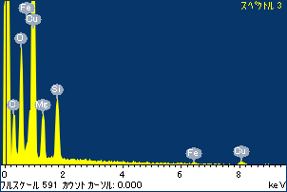

ﾌﾟﾛｼﾞｪｸﾄ : ﾌﾟﾛｼﾞｪｸﾄ 1

ｵｰﾅｰ : Administrator

領域 分析領域 11

